ФГБОУ ВО «БГПУ» им. М. Акмуллы

Центр развития одаренности школьников

**Решение задач**

**по МАТЕМАТИКЕ**

1. Доказать, что ${43}^{43}-{17}^{17}$ делится на 10.

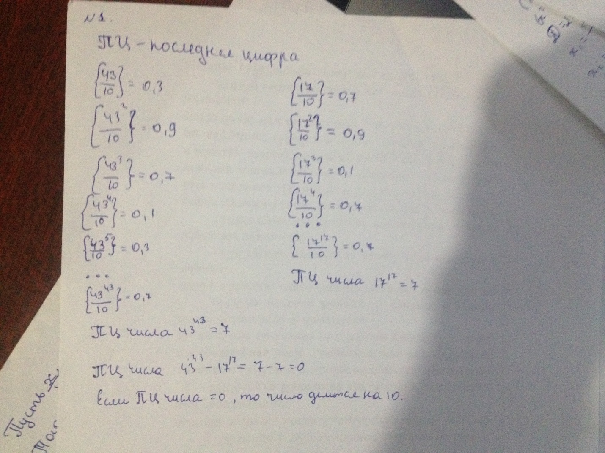

1. Решить уравнение:

$x^{4}-22x^{2}-5x+2=0$.

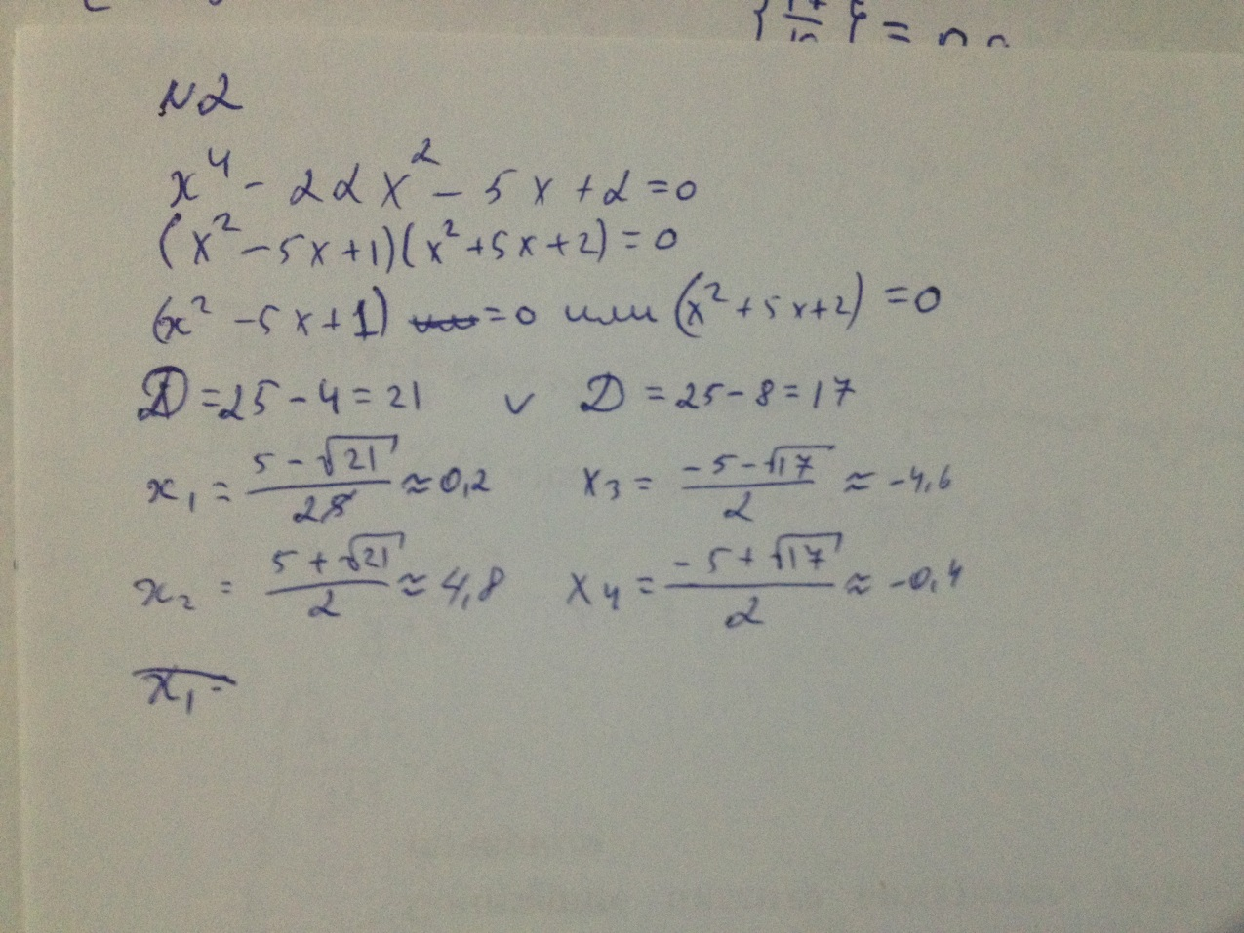

1. Найти вес и пробу сплава серебра с медью, зная, что сплавив его с 3 кг чистого серебра, получат сплав 900-й пробы, а сплавив его с 2 кг сплава 900-й пробы, получат сплав 840-й пробы.

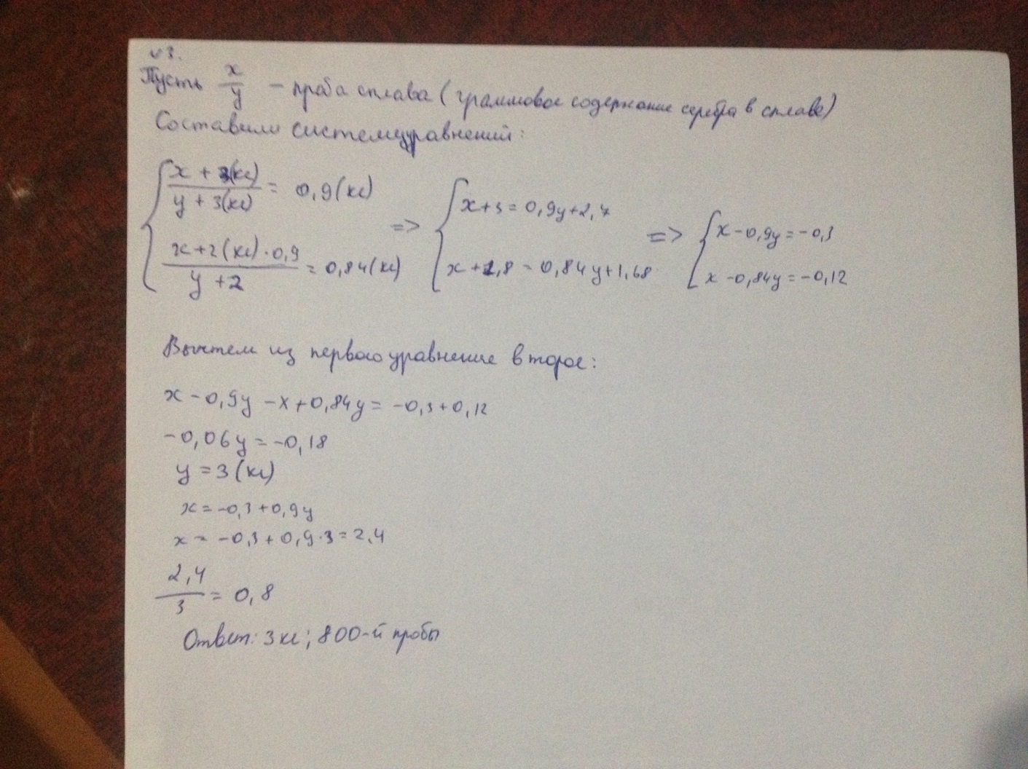

ВЫПОЛНИЛ

Фамилия Тимершин

Имя Фанзиль

Отчество Фанисович

Класс 10

Школа МБОУСОШ №1

Город (село)__Верхние Татышлы

Район___Татышлинский р-н

Ф.И.О. учителя Шамсетдинова Регина Абдулловна